115年1月12日餐點照片
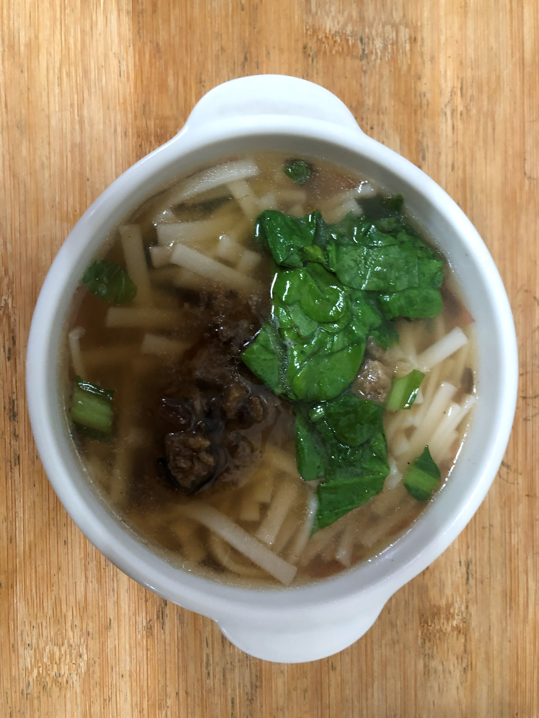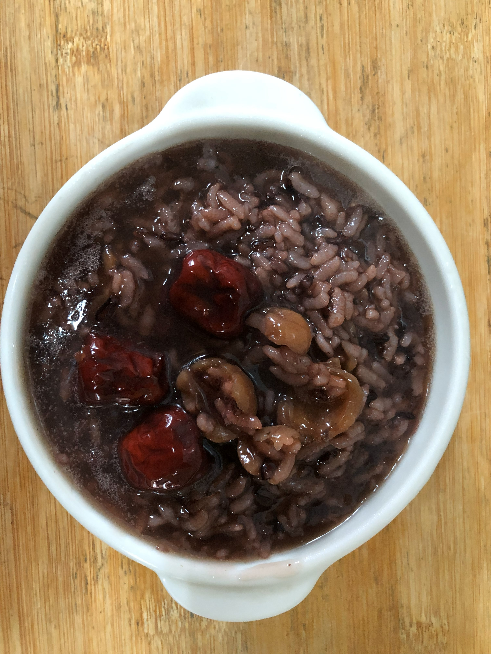
早餐(擔仔蔬菜麵) 下午點心(紫米八寶粥)
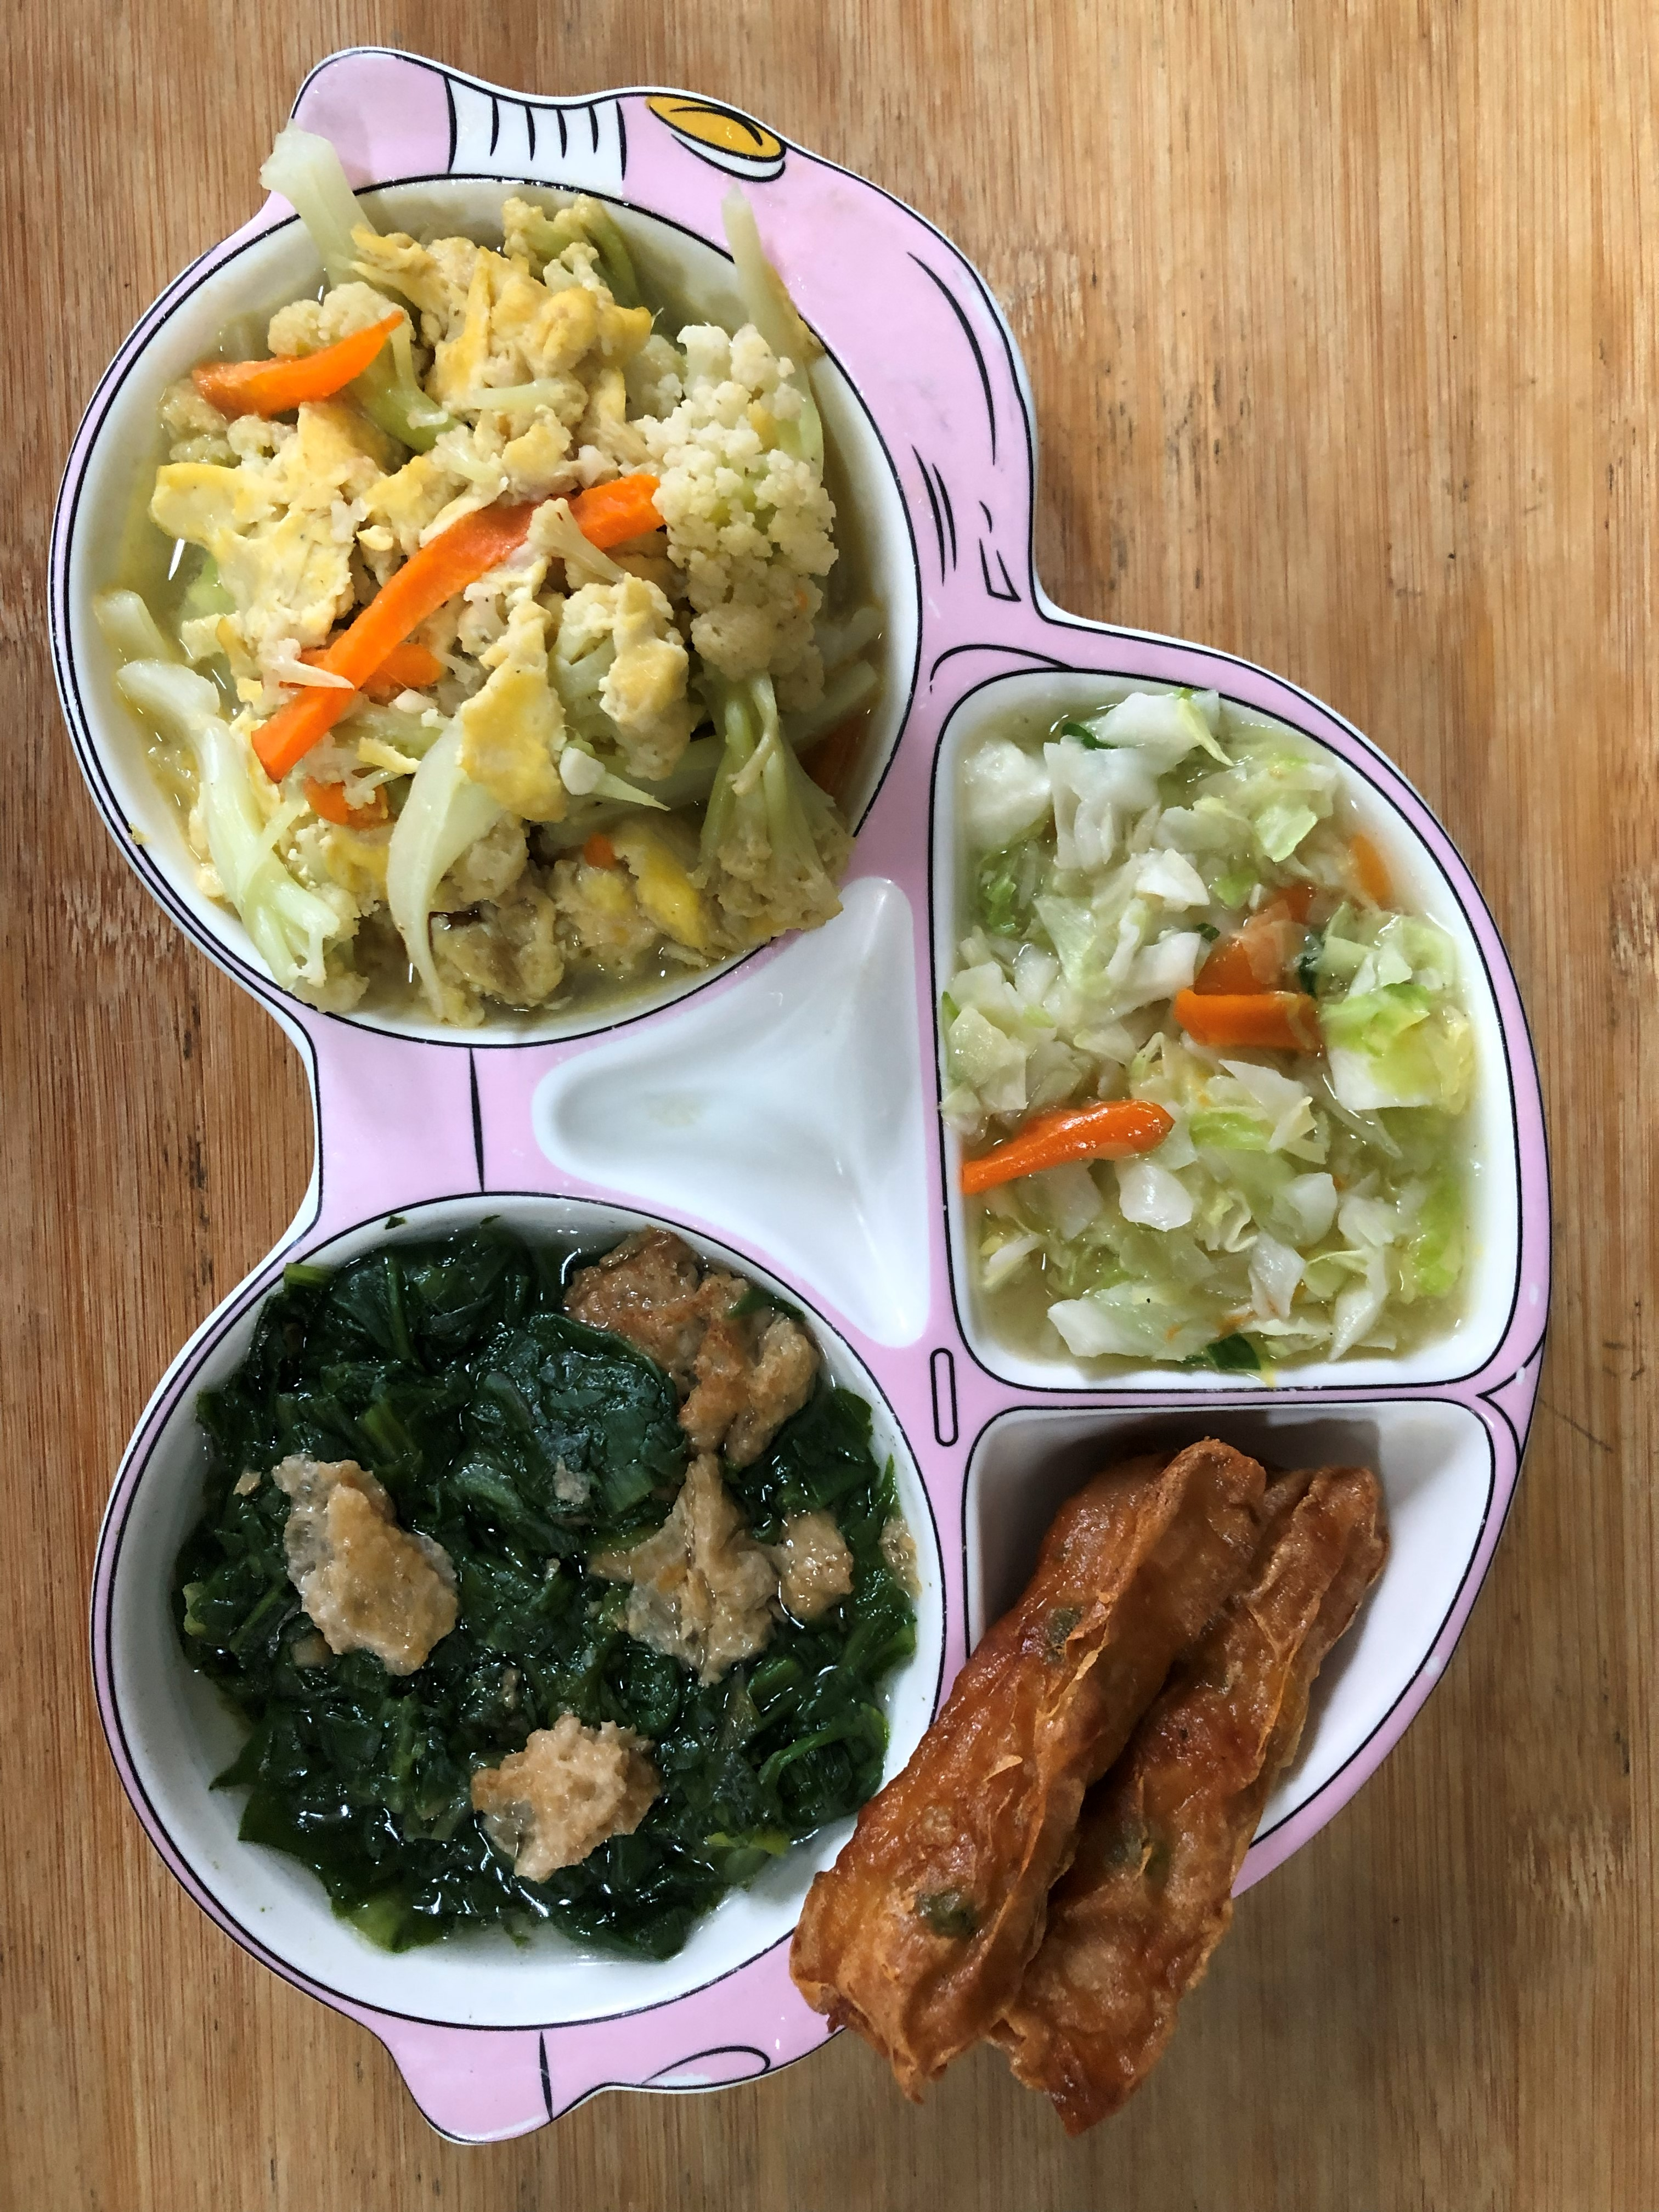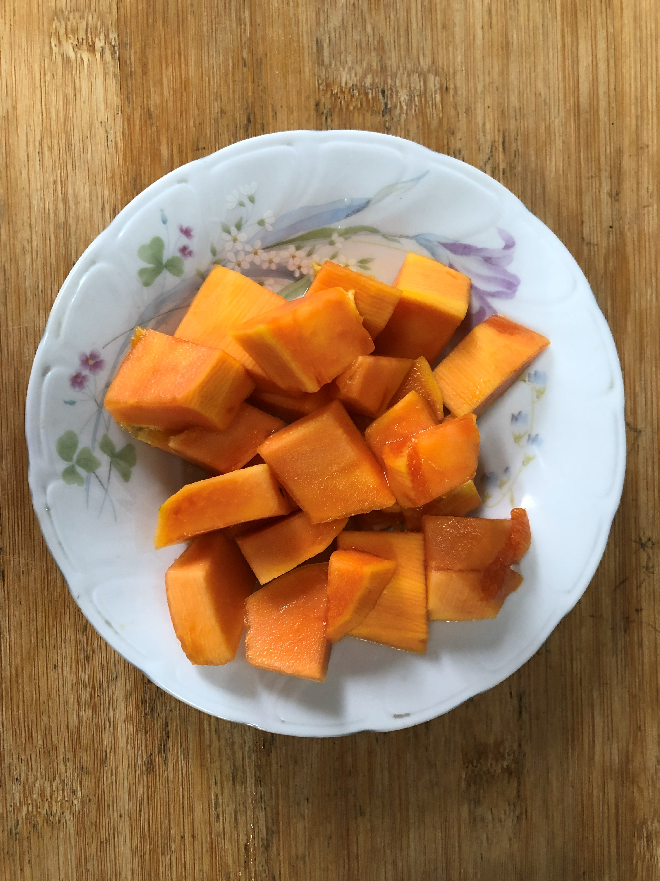
午餐(菜捲、花椰洋芋滑蛋、炒高麗菜、紫菜蛋花湯、木瓜)

